### 课时8　地球自转特征　产生昼夜交替

### 课时精练

在野外，我们可以利用太阳—标杆进行定向。标杆与地面垂直放置，把一块石头放在标杆影子的顶点A处，45分钟后，标杆影子的顶点移到B点时再放一块石头(如图)。据此完成1～2题。

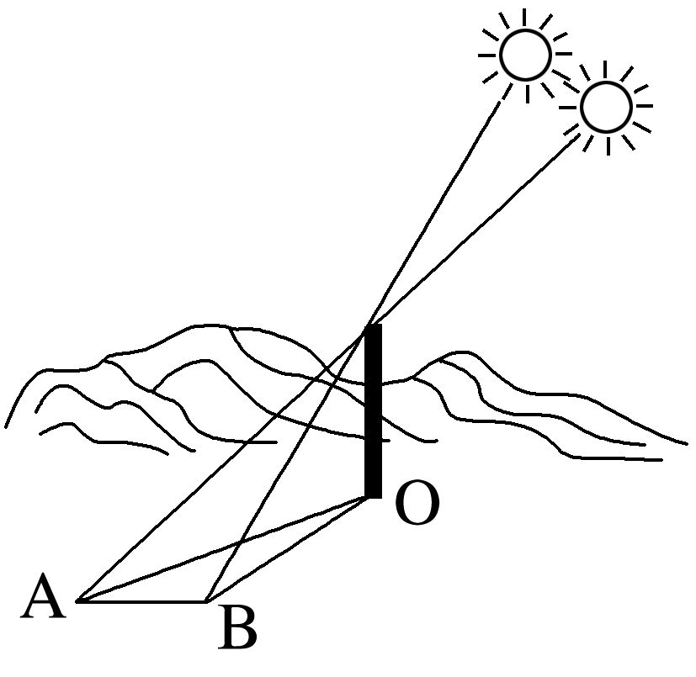

1．太阳—标杆定向的原理是(　　)

A．一天中，太阳在天空中的运动方向是自西向东

B．一年中，太阳在天空中的运动方向是南北往返

C．一年中，地球的运动方向是自西向东

D．一天中，地球的运动方向是自西向东

2．∠AOB角度约为(　　)

A．8° B．11° C．15° D．30°

答案　1.D　2.B

解析　第1题，由于地球自转方向是自西向东，所以太阳周日视运动的方向是自东向西，因此一天中的日影在地面移动方向是自西向东的，故D正确。第2题，由题意可知标杆影子移动的速度与太阳视运动速度相同，太阳视运动速度与地球自转角速度相同，依据地球的自转角速度(除极点外)每小时15°，也就是1°/4分钟。45分钟相差11°多一点，故∠AOB角度约为11°。故选B。

(2022·江苏淮安期末)下图中的圆是地球，N、S分别代表北极和南极。据此完成3～4题。

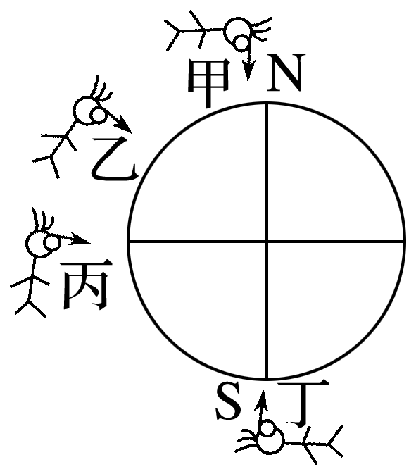

3．甲、乙、丙、丁四人看不到北极星的是(　　)

A．甲 B．乙 C．丙 D．丁

4．若某人在甲处观察，此人所见的经纬网为下图中的(　　)

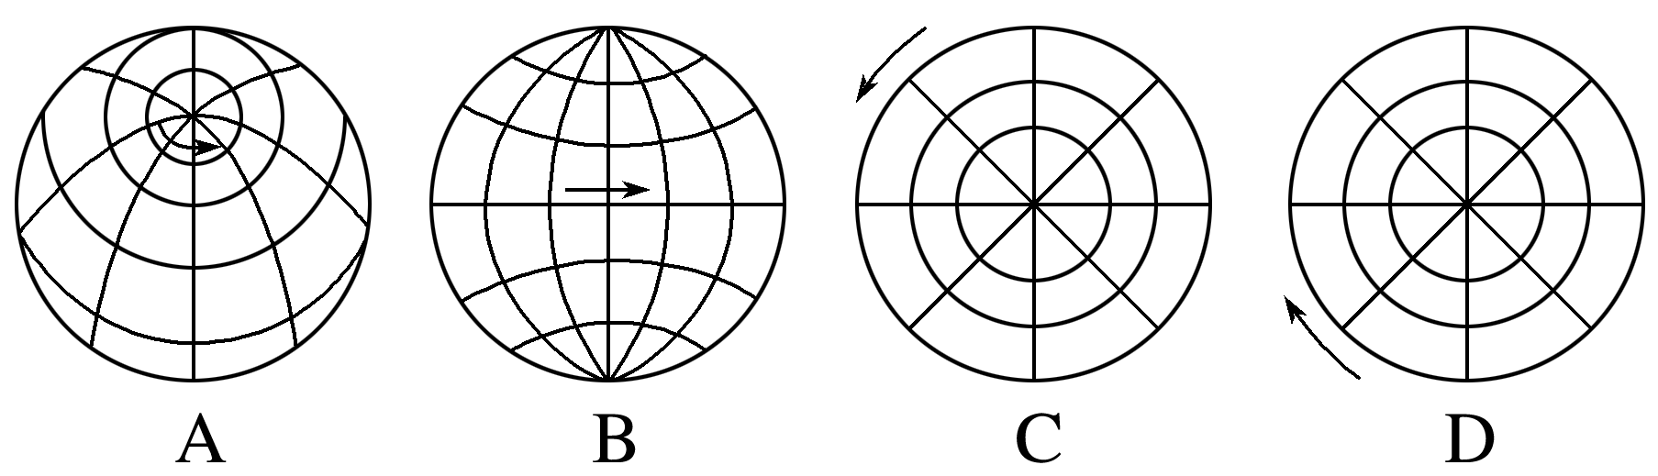

答案　3.D　4.C

解析　第3题，丁位于南半球，无法观测到北极星，D正确。第4题，读图可知，在甲处观测地球属于在北极上空俯视地球，此时中心点为北极点，纬线呈同心圆分布，经线呈放射状分布，地球呈逆时针自转，故选C。

一架飞机在某地起飞，沿水平方向以837 km/h的速度低空匀速飞行，且飞行员看到太阳在正南方天空保持静止不动(赤道上地球自转线速度为1 670 km/h)。据此回答5～6题。

5．此时飞机飞行的方向是(　　)

A．自西向东 B．自东向西

C．自南向北 D．自北向南

6．与飞机航线所对应的地理纬度最接近的是(　　)

A．赤道 B．极点

C．北纬30° D．北纬60°

答案　5.B　6.D

解析　第5题，太阳的视运动方向是自东向西，根据材料，太阳始终位于飞行员正南方，说明飞机飞行方向与太阳视运动的方向相同，也是自东向西，B项正确。第6题，根据材料，太阳始终位于飞行员的正南方，说明飞机飞行的角速度与太阳视运动的角速度相同。同理，飞机低空飞行的线速度与所对应地面地理纬度的线速度大致相等，飞机飞行的线速度为837 km/h，约为赤道上的一半，因此其对应地理纬度为北纬60°，D项正确。

如图为我国某中学地理研究性学习小组野外宿营时，同学们把照相机固定，对准北极星附近的星空，长时间曝光，得到的北极星附近星辰运动轨迹的图片。据图回答7～8题。

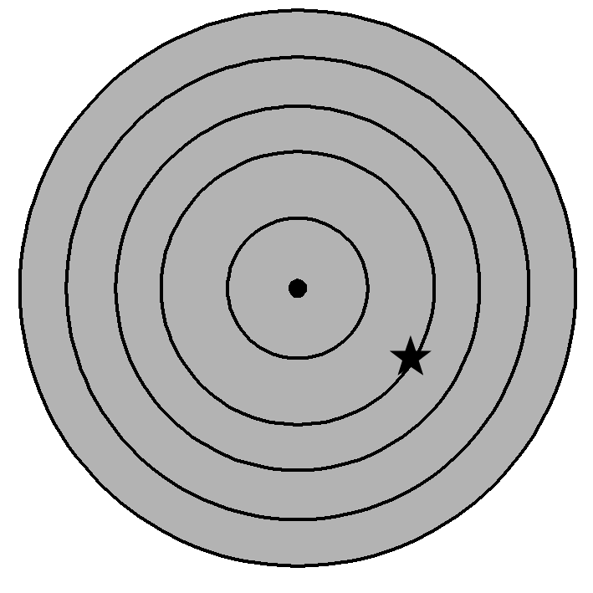

7．该图像最能反映(　　)

A．地球自转 B．太阳系组成

C．流星运动 D．恒星运动

8．某一遥远的恒星A在该日23：00位于图中的位置，那么，第二天该恒星处于星空同样位置时最接近的时间是(　　)



A．23：00 B．22：56 C．23：04 D．21：52

答案　7.A　8.B

解析　第7题，地球的自转轴始终指向北极星附近，北极星位置固定，而照相机的位置随地球自转而移动，故北极星附近星辰的运动轨迹是由于地球的自转产生的。故该图像最能反映地球自转，选A。第8题，以恒星为参照，地球自转一圈的时间为23时56分4秒，即第二天看到的时间会较太阳日提前3分56秒到达同一位置，最接近的时间是22：56，选B。

(2022·上海崇明区模拟)下图为“某日以极点为中心的昼夜分布图”(阴影部分为黑夜)。读图，完成9～10题。

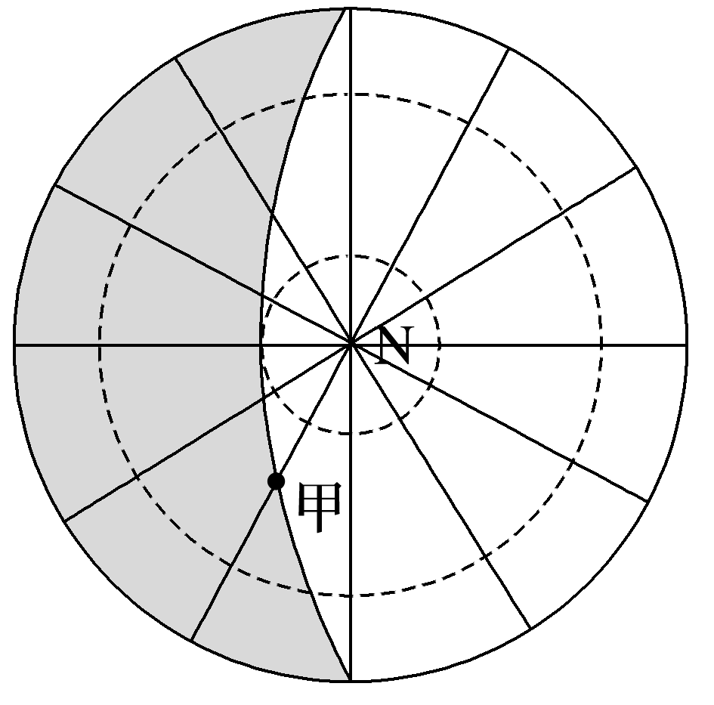

9．该日最可能为(　　)

A．6月22日 B．12月22日

C．3月21日 D．9月23日

10．甲地的昼长为(　　)

A．12时 B．16时

C．24时 D．8时

答案　9.A　10.B

解析　第9题，由极点“N”和海陆轮廓可知该图是以北极点为中心的昼夜分布俯视图，此时北极圈及其以北地区是极昼，该日是北半球的夏至日，日期是6月22日前后，A正确。故选A。第10题，读图，根据图示经度间隔，每两条经线之间相差30°，甲地昼夜长短之比是8∶4，故昼长为16小时，夜长为8小时，故选B。